**TRABAJO PRACTICO INTEGRADOR**

**Integrantes**  
Gaspar Fassi Campion - gasparuniversidad@gmail.com  
Agustin Corna - agustincorna6@gmail.com – encargado del proyecto  
Franco Javier Sanchez - francojaviersanchez14@gmail.com

**Resumen:**  
Crear un programa para calcular la cantidad de hormigón necesaria de acuerdo a las dimensiones especificadas. Se pedirá ingresar longitud, ancho y espesor de la superficie, como también el tipo de concreto que se necesita, por lo que el programa proporcionará la cantidad de cemento, arena, grava y agua necesaria.

Link repositorio:   
<https://github.com/aguyog12/TP_Lab_Programacion>

Cuentas GitHub de cada integrante:  
Corna Agustin – aguyog12 - <https://github.com/aguyog12>  
Gaspar Fassi Campion – Gasparfacultad - <https://github.com/Gasparfacultad>  
Franco Javier Sanchez – FrancoSanchez4 - <https://github.com/FrancoSanchez4>

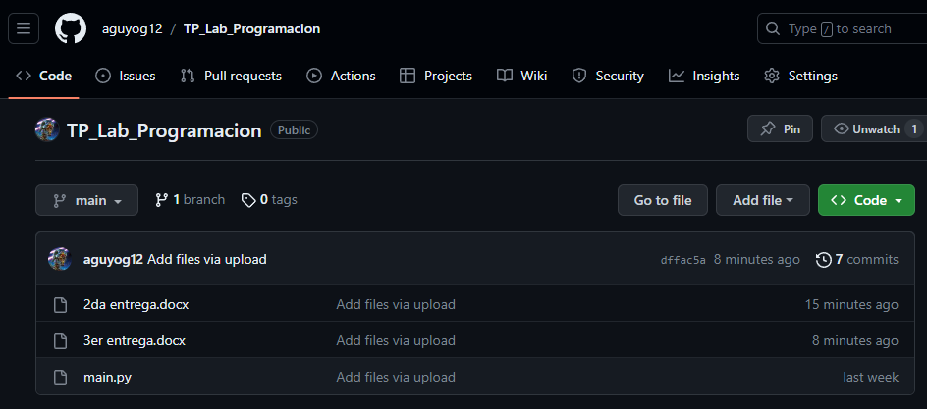**Captura del repositorio de GitHub**

**División de tareas**



